金沢大学における6群問題の実在について

スマート創成科学類1年

2355030479

清水蓮

私が日々を過ごす金沢大学は多くの課題を抱えている。その中で今回は６群問題なるものについて考察を試みるものである。まず、６群問題とは、ＧＳ科目のうち６群に属する科目が他に比べて抽選倍率が高くなってしまうために履修が難しくなっているという問題である。これにより、学生に非がなくとも共通教育科目が充足できず履修計画の遂行に支障をきたす場合があると考えられる。この問題には大学側および共通教育自治会などが解決のため行動を起こしているとされる。ところが、６群問題については先に述べた程度の情報しか得られず、また、どの程度の問題が発生しているのかも明確ではない。そこで、本稿では６群問題の一般的な定義に照らしてその現状を定量的に把握することを目的とした。

今回は抽選倍率について評価を行うため、本学の学務情報サービスより抽選科目履修登録状況(注1)にてリアルタイムで公開されている情報を定期的に取得することで、時間割名、適正人数、全登録者数、優先指定者数、第一希望者数などをタイムスタンプ付きで記録した。例として、一部欠測があるが最も2023年度第四クォーターで抽選倍率が高くなった水曜5限のAI入門のデータを以下に示す。これらを用いて実際に「６群が取れない」という状況がどの程度発生しているかをデータの分析と確率を用いた分析によって評価した。

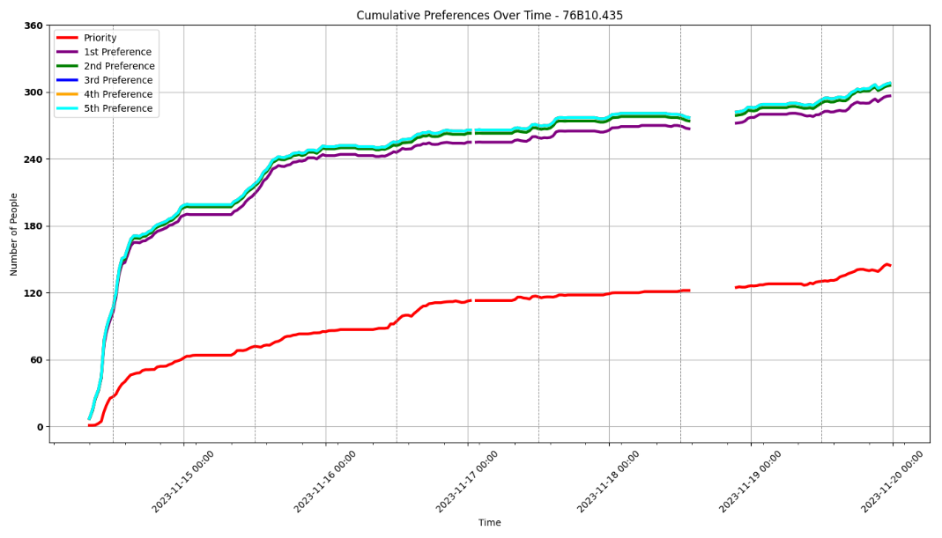

登録機関終了の2分前である2023年11月19日23字58分2秒におけるすべてのＧＳ科目の抽選倍率を平均し小数点以下二けたまで表示すると以下のようになった。

全体:1.95

6群のみ:3.73

6群以外:1.46

しかして、6群うち一部の科目のみが平均値をつりあげている可能性を排除できていないためさらに詳しく計算した。

全体の標準偏差:1.54

6群のみの標準偏差:1.72

6群以外の標準偏差:1.05

ここから、それぞれの値を標準化して比較した。

全体:0.79

6群のみ:0.46

6群以外:0.72

これより、6群の科目全体についていえる傾向として抽選倍率が高いこと、すなわち履修することが比較的困難であることがわかった。

さて、6群問題の定量化のもう一つの手段として確率を用いた検定によって分析した。問題を扱えるだけに単純化するため15単位を要するＧＳ科目を6群とそれ以外に分けて考えた。考察1のデータより6群の倍率を3.73、それ以外を1.46とした。簡単にするために各個人が6群を3単位、それ以外を12単位登録するとしてこれを1度の試行とみなす。それぞれの失敗率はそれ以外が0.27、6群が0.68とおける。帰無仮説を6群が落選する回数よりもそれ以外が落選する回数の方が15回のうち多いこととして、片側でカイ二乗検定を行うと、p=0.24...となり有意水準5%で棄却できない。よって、6群問題は存在しないという仮説を棄却できない。

本稿では、2つの側面から6群問題の実在について検証した。その結果各科目の当選確率とおよび単純化した場合の全科目の落選回数について、どちらも6群問題の存在を支持する結果となった。これからの改善を測る指標としてこの調査は継続されることを願う。(注2)  
  
注1  
https://eduweb.sta.kanazawa-u.ac.jp/Portal/StudentApp/Regist/RegistrationStatus.aspx?year=2023&lct_term_cd=21